各种酸碱滴定曲线图像
绍兴越州中学吴文中

0.1mol/L的盐酸溶液分别滴定同浓度20mL的NaOH、氨水、硼酸铵、醋酸铵和氯化铵溶液
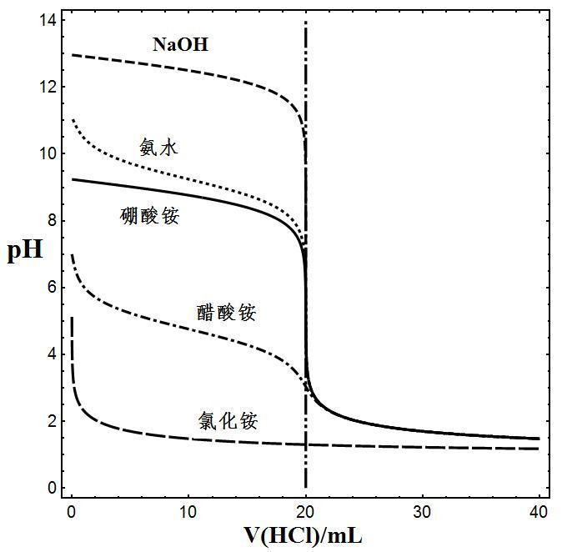

0.1mol/L的氢氧化钠溶液中通二氧化硫后的pH变化
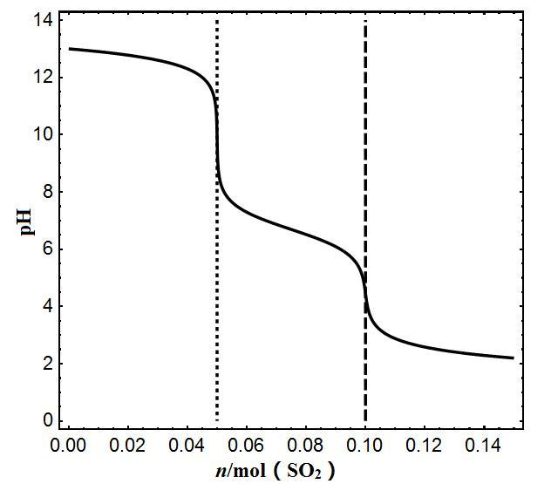

0.1mol/L的氢氧化钠溶液中通二氧化碳后的pH变化
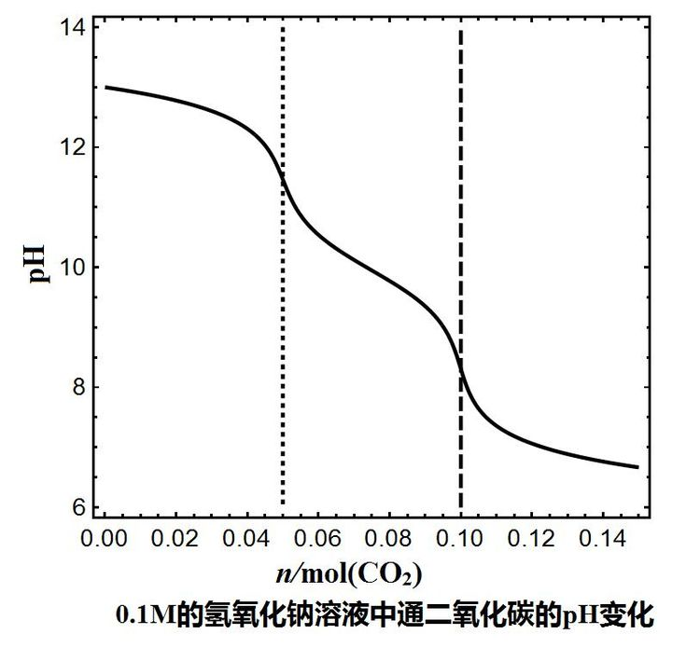

0.1mol/L的氢氧化钠滴定20mL0.1mol/L的硫酸氢铵溶液
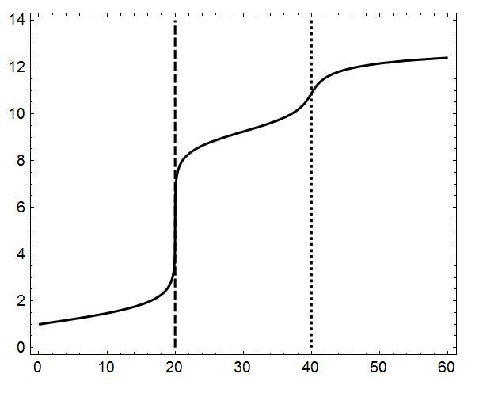

0.1mol/L醋酸滴定20mL0.1mol/L氢氧化钠与0.1mol/L碳酸钠的混合溶液
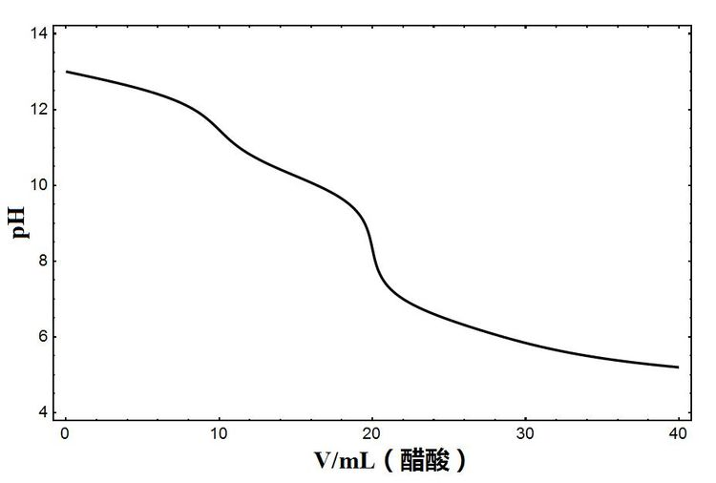

浓度分别为0.1M氢氧化钠和碳酸钠10毫升，用0.1M盐酸滴定图像，二氧化碳不完全逸出。
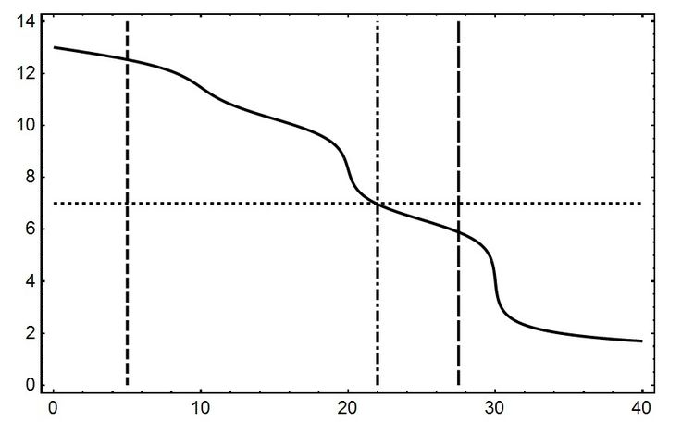

0.1mol/L的NaOH溶液滴定用20mL0.1mol/L的盐酸吸收不同量氨气后的滴定图像。
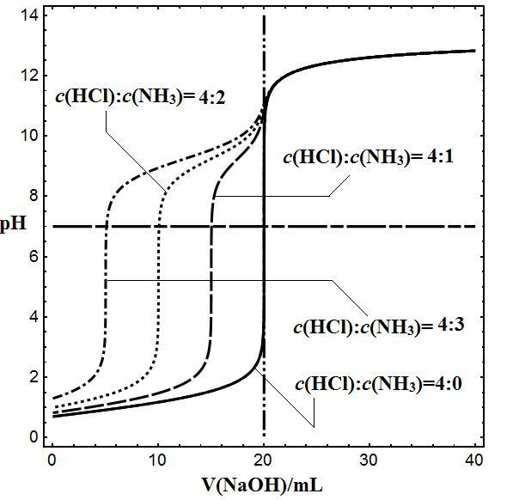

氨水和氢氧化钠滴定不同浓度的醋酸和盐酸
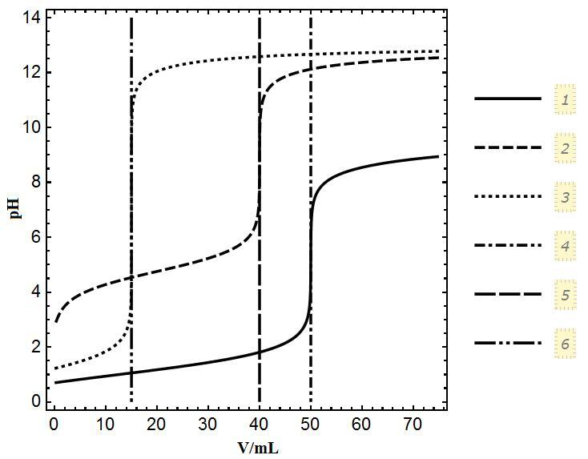

硝酸汞滴定氯离子
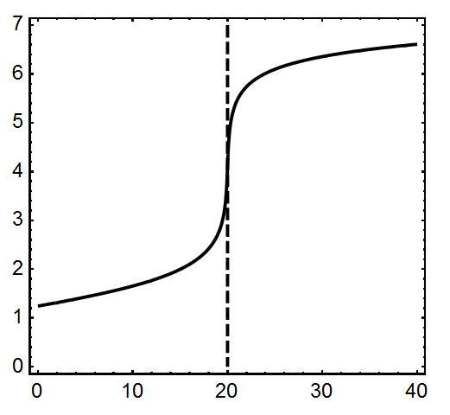

沉淀曲线硝酸银滴定氯化钠以铬酸钾为指示剂
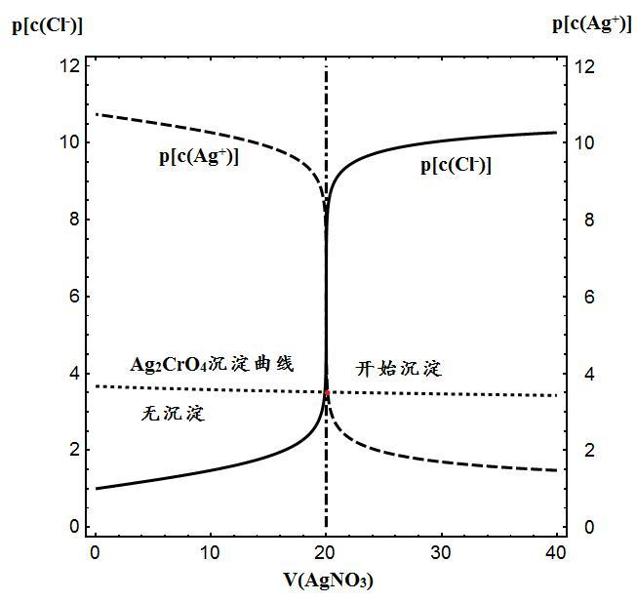

电导滴定
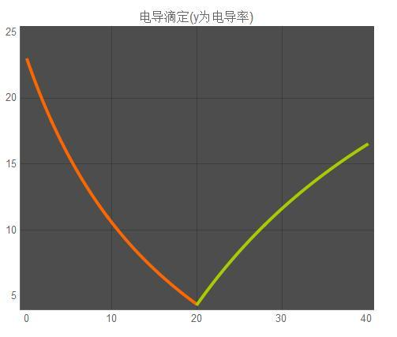

温差滴定
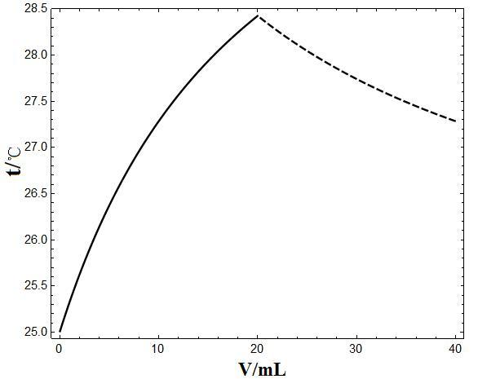

电位滴定
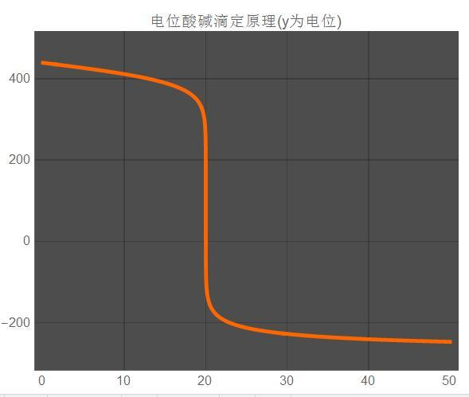

0.1mol/L氯化铵溶液1L中加饱和醋酸铵溶液后的pH变化曲线
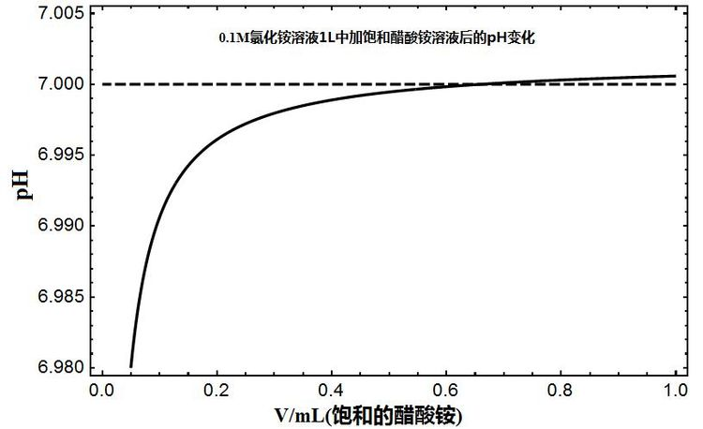

0.1mol/L醋酸钠溶液中加氯化铵或醋酸铵固体后的pH变化曲线
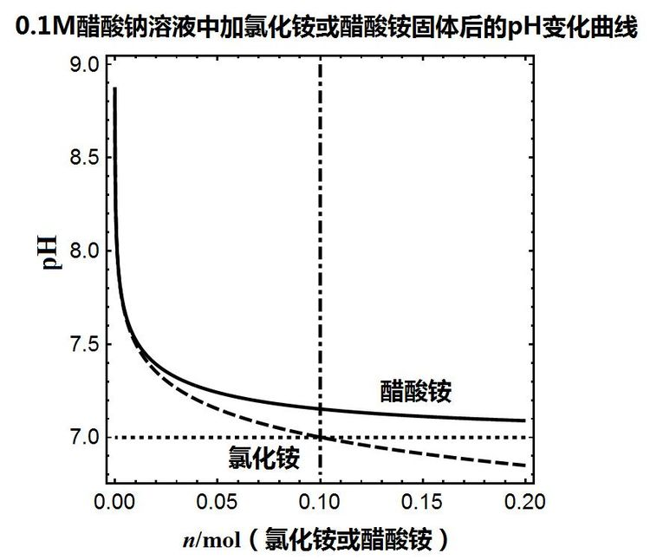

氢氧化钠滴定pH相同的盐酸和醋酸
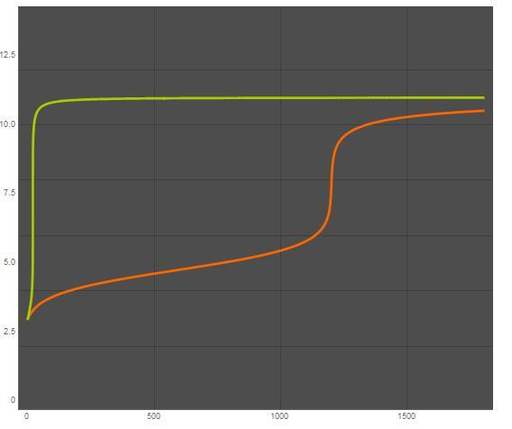

碳酸钠溶液中加醋酸铵固体
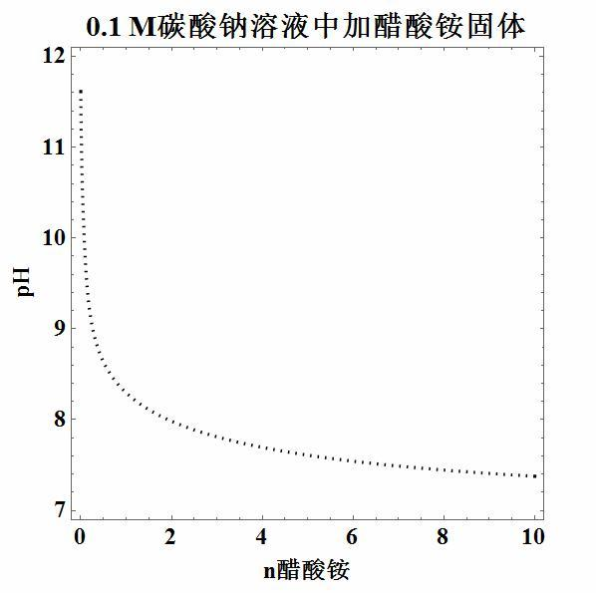

0.1M氢氧化钠溶液滴定同浓度的草酸
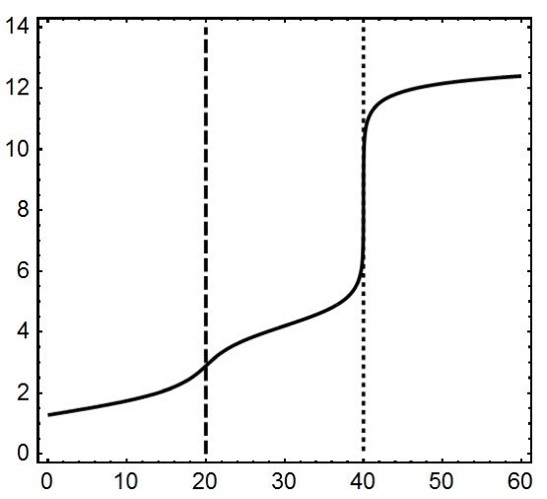

0.1M的氢氧化钠溶液滴定同浓度的磷酸
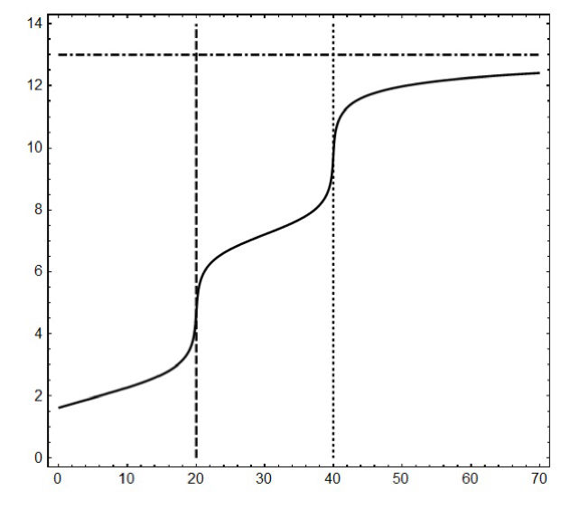

0.1M的盐酸滴定同浓度的碳酸钠
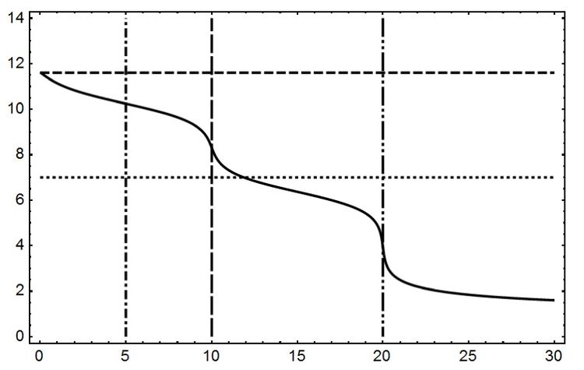

0.1M的氢氧化钠滴定醋酸与氢氰酸
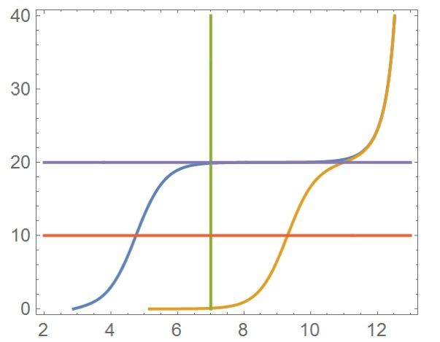

磷酸二氢根离子浓度与pH的关系
